**112年度新北市立漳和國民中學設置太陽光電發電設備標租案**

**需求說明書**

1. 租賃標的類型
2. 校舍屋頂(第一校區)
3. 原有風雨球場增設太陽能光電系統(第一校區)
4. 戶外球場增建太陽能光電風雨球場(第二校區)
5. 租賃標的候選清單

|  |  |  |  |
| --- | --- | --- | --- |
| **編號** | **校舍名稱** | **屋頂面積M2** | **備註** |
| 1 | 忠孝樓 | 860 |  |
| 2 | 仁愛樓 | 870 |  |
| 3 | 信義樓 | 460 |  |
| 4 | 幼稚園(新大樓) | 570 |  |
| 5 | 風雨球場 | 690 |  |
| 6 | 自立廚房 | 620 |  |
| 7 | 光電球場 | 1500 | 校方需求至少30M*50M*7M |
| 8 | 和平樓 | 950 | 與大同公司租賃契約至113年2月止 |
|  | 合計 | 6520 |  |

【註】屋頂面積僅供參考，依實際可裝設太陽能光電發電設備數量為準。

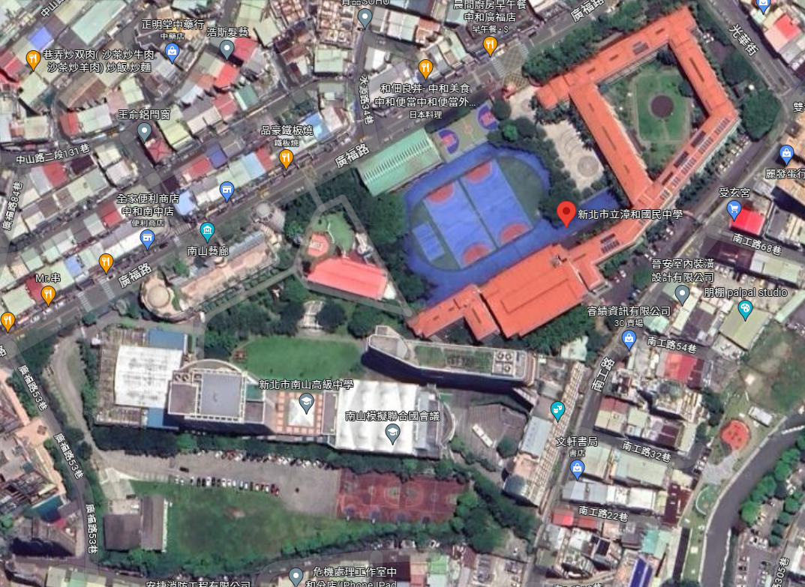

**2**

**3**

**1**

**8**

**5**

**第一校區**

**4**

**第二校區**

**7**

**30*50M**

**6**

1. 太陽能光電風雨球場建置需求
2. 光電風雨球場建置面積至少30*50M、高度7M(不得超過9M)，風雨球場除主結構外，考量現有地坪為草地，投資需包含球場地坪興建及畫線，須增置照明設備，有關球場屋架結構、照明設備、面層詳契約書施工規範。
3. 本校球場設計需求規劃應有40x20M手球場1座、籃球場2座及排球場1座，說明如下：
4. 場地以手球場40x20M為主要規劃(含兩個球門)，手球場端線兩側需設置活動式備網(高4M、長30M)。
5. 籃球場2座，如籃球場長度無法達到，可內縮1M(籃板含框設於柱體上)。
6. 排球場1座，以獨立設於手球場後為優先規劃，如受限場地範圍其次可考量設於手球場中間(含活動式套管排球柱及網)。
7. 提供2座20呎貨櫃屋，作為選手休息室及體育器材置放空間，並配合拉設內部110v和220v電源。
8. 興建太陽光電發電設備之施作規範及太陽光電發電系統規格及要求等，請依作業規範辦理，並依再生能源相關條例、建築法規、學校所在縣市建築自治條例規範，請領相關執照或同意許可及檢附相關報告及資料。
9. 乙方興建圖說需與甲方及管理機關討論，且興建圖說、結構計算書、結構技師簽證表、有效期內之結構技師執業證明影本等資料，須由出租機關的教育主管機關審核通過，且需依相關法令辦理，若該案場需申請相關執照，其費用由乙方負擔，且須協助管理機關取得使用執照。若乙方所提興建圖說，於契約生效日起算至180日曆天內無法獲甲方審核通過，可辦理解約事宜，雙方互不負賠償責任或任何義務。
10. 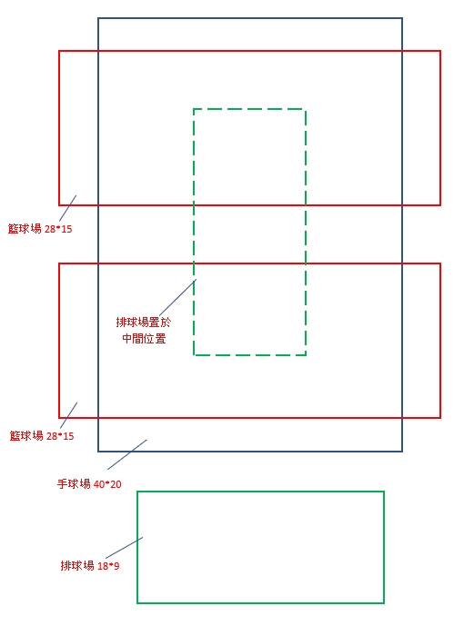球場配置示意圖
11. 系統設置容量：
12. 基本系統設置容量：500kWp。
13. 標租系統設置容量：為投標廠商預估規劃設置太陽光電發電系統之總設置量，投標單上填寫之標租系統設置容量下限不得低於基本系統設置容量500（kWp），低於基本系統設置容量下限者，視為無效標單。
14. 擴充設備設置容量：承租廠商欲於候選清單所列租賃標的外之出租機關所屬場域（或建築）設置太陽光電發電系統，得經管理機關同意，並經出租機關核備後，始得設置。本項不列入基本系統設置容量及投標設備設置容量。（單一學校太陽能光電設置總量以不超過地面型2MWp、屋頂型2MWp為原則）
15. 本標租案押標金為新臺幣50萬元整(基本系統設置容量500 (kWp)×1,000元)。
16. 經營租金：
17. 經營租金=屋頂型售電收入（元）×售電回饋百分比（___%）+光電風雨球場售電收入（元）×售電回饋百分比（___%）。
18. 售電收入由乙方向台灣電力公司申請每月回售電價總收入（含稅）之證明，以計算每期總發電售出所得價款。
19. 售電回饋百分比（％）為乙方得標時承諾願支付之售電收入百分比（屋頂型售電回饋百分比數值不得低於4%、光電風雨球場售電回饋百分比數值不得低於1%）。
20. 租賃年限為**9年11月**，可申請續租1次，自原租賃期間屆滿次日起算**9年11個月**。
21. 投標廠商務必於投標前親自赴現場勘察，瞭解基地現況，不得僅依據線上地圖資料進行設置評估。凡參與投標者，均視為已對現況及招標各項文件規定與內容確實瞭解，並同意遵守。投標、開標或得標後不得以任何理由提出抗辯。
22. 領、投標方式：
23. 領標期限：自公告日起至截標期限。
24. 領標方式：本校校網最新公告下載[www.chjh.ntpc.edu.tw](http://www.chjh.ntpc.edu.tw)。
25. 截止投標期限112年7月26日上午10時前以掛號郵遞（郵戳為憑）或專人送達。
26. 本案將由出租機關參照國有非公用基（房）地標租作業程序或參照政府採購法規定之標租程序辦理，參考「採購評選委員會組織準則」成立評選委員會，「最有利標評選辦法」及「採購評選委員會審議規則」等相關規定辦理評選。
27. 其他事項詳見標租公告，如有未盡、未載明之事項，悉依國有財產法及其施行細則、國有公用不動產收益原則、民法、建築管理及其他相關法令或規定，以及參照政府採購法辦理。